Музей истории дополнительного образования детей Казани. ЦДОД «Заречье», Кировского района г. Казани

Уважаемые педагоги дополнительного образования города Казани, коллеги ЦДОД «Заречье», наши обучающиеся и их родители, гости сайта, добро пожаловать!
Здесь находится информация о деятельности нашего «Музея истории дополнительного образования детей Казани» Центра дополнительного образования детей «Заречье», Кировского района г. Казани.
Читайте на сайте музея информацию об истории создания единственного в РТ музея, посвященного истории внешкольного (дополнительного) образования страны, об комплектовании фондов, об итогах научно-исследовательской работе, об проводимой культурно-массовой работе. Несомненно, наш музей будет интересен всем педагогам дополнительного образования, бывшим воспитанникам, краеведам.
В 2025 году старейший район Казани - Кировский будет отмечать своё 100 –летие, а Дом пионеров и школьников, ныне ЦДОД «Заречье» - 70-летие. Если у Вас появиться желание узнать больше о планах нашего музея или получить информацию о наших замечательных педагогах и земляках или вы сами захотите поделиться своими историями и воспоминаниями, пишите: kolobova70.ru@mail.ru

Дата
основания
музея
2018
Руководитель музея: Колобова Юлия Константиновна.
История создания музея
Школьный музей-место духовного роста и развития, познания культуры и истории, участия обучающихся в диалоге поколений, место соприкосновения с культурой и традициями страны. Это лучшая основа для патриотического воспитания подрастающего поколения.
Идея создания музея и координация работы принадлежит директору ЦДОД «Заречье» Татьяне Викторовне Сорокиной, которая возникла в канун празднования 100-летия со дня образования государственной системы дополнительного (внешкольного) образования детей РФ в 2018 году. Идея была поддержана коллегами и ветеранами центра, позже её поддержали и руководителями городских центров дополнительного образования. Исследовательскую, собирательскую и работу по созданию музея провела Галина Алексеевна Володина, педагог дополнительного образования, музейный работник при активной поддержке всего коллектива.

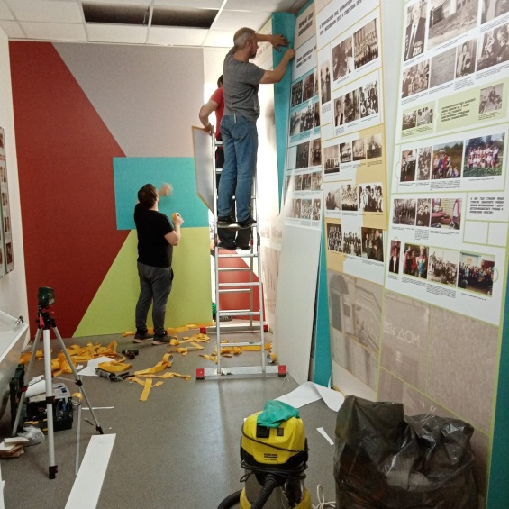
Монтаж экспозиции
Музейная экспозиция – это особая информационная система, отражающая явление культурно-исторического, художественного, творческого процесса. Своеобразие экспозиции заключается в том, что этот процесс или явление показывается и исследуется через предмет и с его помощью.
Изучив, фонды, письменные и архивные источники мы пришли к выводу, что информации очень мало, она противоречивая. История внешкольной работы освещена в научных трудах специалистов недостаточно, преобладают узкие темы (история юннатской работы, история туристско-краеведческой работы), исследования имели характер хроник, сосредоточенные на констатации фактов. История детского туризма и краеведения г. Казани, благодаря воспоминаниям Д.Ф. Сафиной, директора центра «Сэяхэт» освещена лучше других направлений внешкольной работы. В обобщающих работах и архивных документах часто основное внимание уделено статистическим данным, свидетельствующим о росте количества внешкольных учреждений.
Решено было обратиться к помощи педагогов - ветеранов дополнительного образования города и Кировского района. С их помощью была проведена работа по комплектованию фондов. Поделились своими материалами и руководители ЦДОД всех районов Казани и старейшего учреждения дополнительного образования – МБО УДОД «Городской дворец детского творчества им. А. Алиша». Большое спасибо всем.
В результате проведенной исследовательской работе нам удалось выяснить, что Пионер-клуб в Казани был открыт не в 1935 году, как официально было принято считать, а 1932 году, об этом в статье писал известный краевед Ю.А. Благов. Узнали о том, что в 1933 году А. Алиш вместе с Ш. Гараем, корреспондентом газеты «Яшь ленинчы» («Юный ленинец») были командированы в город Харьков, где только что был открыт первый в СССР Дворец пионеров и школьников. Они целый месяц изучали работу этого детского учреждения внешкольного образования, вернувшись в Казань, на страницах местных газет, красочно рассказывали об этом событии. А в Национальном архиве РТ нам удалось найти точную дату открытия первого в Казани Городского дома пионеров и школьников (позже Дворца пионеров и школьников им. А. Алиша) и подпись первого директора – это событие произошло 1 января 1940 года. Узнали, что учреждение находилось в ведении Гороно и это название за учреждением сохранилось до 01.01.1953 года.
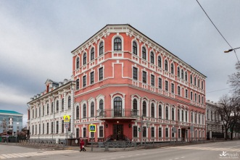
Здание городского Дома пионеров и школьников в 1940-1950-е годы
Проектируя музей, мы понимали, что использовать обычные стенды и обычную подачу экспонатов - сегодня этого мало. Стенды должны быть яркими, они должны привлекать внимание юных посетителей и взрослую аудиторию, а информация-лаконичной. Все экспонаты должны быть доступными, одним словом, музей должен быть живым, динамичным организмом.
Главной целью экспозиции было желание дать представление об истоках создания, формирования, развития и современного положения внешкольного (дополнительного) образования детей в нашей стране (РСФСР – СССР – РФ – Казани РТ) на протяжении более 100 лет, показать взаимодействие системы внешкольного воспитания с деятельностью ВЛКСМ и пионерской организацией, школами на определённом историческом этапе.
В экспозицию музея мы решили включить современные технические средства, которые уже давно используются в практике государственных музеев, но почти совсем не представлены в школьных музеях. У нас имеются 4 сенсорные панели, электронный киоск, видеопанель для показа видеороликов. Это позволило на не большой площади музея разместить больше информации, фото и документального материала, кроме того, технические средства, для юных посетителей, уже привычная форма получения ими нового контента.

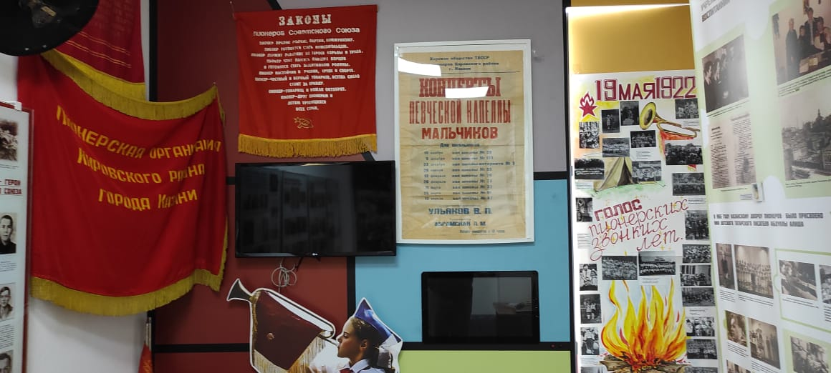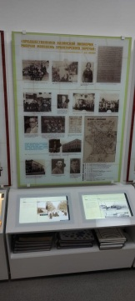
Новые технические средства экспозиции

На видеопанели размещены видеоролики и фильмы: «Школа-колония Бодрая жизнь и С.Т. Шацкий» (И.Л. Ефимова); Кубок им. В.П. Чкалова-2018; ТИН-клуб №211, Эфир на телеканале Универ-ТВ, Центр им. В.П. Чкалова. 2018; «95 лет пионерской организации»; «И. Метшин на открытии детского центра «Заречье». Несколько фильмов о деятельности Городского детского эколого-биологического центра Казани. Фильмы о пионерии страны и Казани, например, «Мы пионеры. Документальный фильм СССР. 19 мая День пионерии.
Размещены так же видеоролики «Городской дворец детского творчества им. А. Алиша»; «Городской центр детского технического творчества им. В.П. Чкалова»; «Городской детский эколого-биологический центр» г. Казани; «Центр внешкольной работы Московского района» г. Казани; «Центр внешкольной работы Авиастроительного района» г. Казани; «Дом детского и юношеского туризма и экскурсий «Простор» Ново-Савиновского района» г. Казани; «Детская музыкальная школа им. П.И. Чайковского №1». Всесоюзная пионерская организация»; «Ретро дня. Как жили татарстанские пионеры»; «Пионерские лагеря в СССР, как было и что стало»; «Артек 1940 г.». Размещены также редкие кадры советской хроники, например, запись голоса Левитана о начале войны, о съемке кинокомедии в детской любительской киностудии игровых фильмов «Рябинка» Юдинского Дома пионеров и школьников и др.
В музейном электронном киоске посетители смогут самостоятельно ознакомится с интересными материалами по различным темам, например, «Герои Советского Союза - кировчане», «Известные люди нашего района». «История Казани», «История Заречья», «История слобод Заречья», «Кировский район г. Казани в годы ВОВ 1941-1945 гг.», «Мемуары. 19 век», «Мифы и реальность», «Педагоги дополнительного образования Казани», фильм «Истории ЦДОД «Заречье», «Школьные музеи Кировского района», «Посёлок Юдино». Редкие кадры хроники Казани: «Дом пионеров им. А.Алиша. найди себя». Айдар Садыков; «Старая Казань. Я учился в Казани»; Города СССР. «Казань» и др.

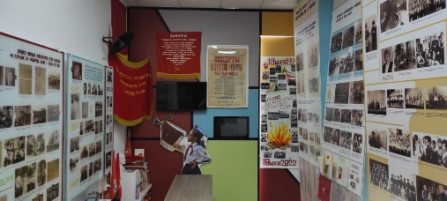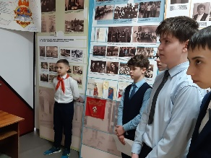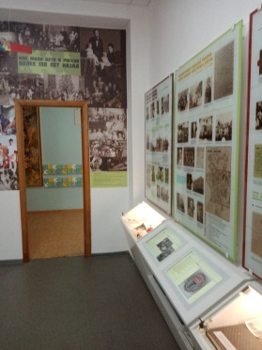
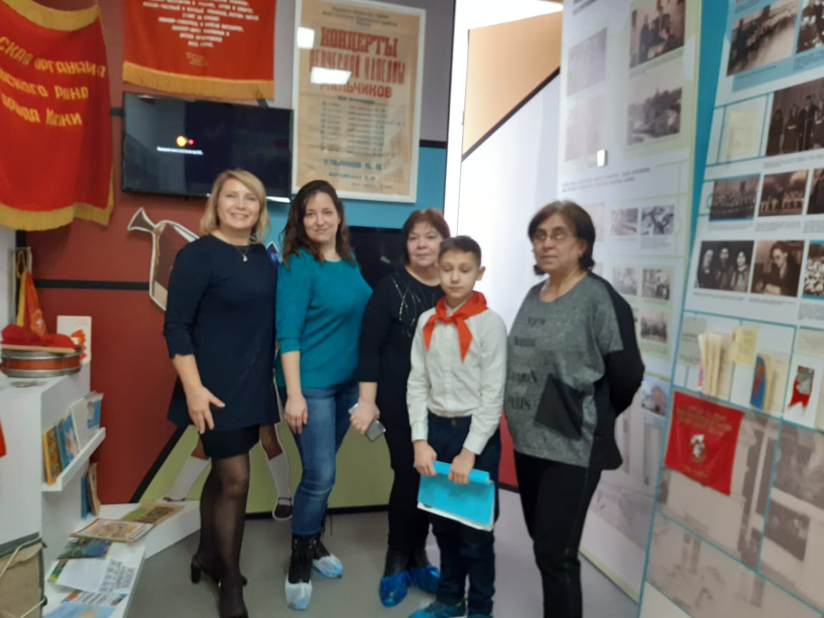
Экспозиции музея и его основные разделы:
- Фотоколлаж «Как жили дети в России 100 лет назад…». – 1 стенд. Первые внешкольные учреждения в России в ХХ в. Первый этап. Становление и развитие системы внешкольных учреждений (1918 - 1992 годы). Развитие системы внешкольной работы в России (1918-1940).
- 2 стенд. До пионерский период: скаутское движение в России. Из истории пионерского движения СССР периода 1922 – 1941 годов. Первые пионерские отряды в Казани. Первые пионерские отряды Кировского района Казани.
-3 стенд. Внешкольное воспитание в дореволюционной Казани до 1917 года. Развитие системы внешкольной работы г. Казани в довоенные годы. Внешкольное воспитание в дореволюционной Казани до 1917 года. Развитие системы внешкольной работы г. Казани в довоенные годы. Первое внешкольное учреждение Казани Пионер – клуб, преемник ГДДТ им. А. Алиша. 1932. Первый Дворец пионеров в Казани.
- 4 стенд. Первые музыкальные учреждения Казани. Первое внешкольное учреждение туристского профиля г. Казани. Первые художественные школы в Казани.
- 5. Уголок пионера. Центральное место здесь занимает раритет нашего музея-Районное знамя пионерской организации Кировского района, горн пионерский, барабан пионерский, отрядный пионерский флаг, вымпелы пионерские, октябрятский флаг, открытки с текстами законов пионеров страны и с изображениями наград пионерской организации СССР, авторефераты диссертаций, книги и учебные пособия по внешкольной работе и дополнительному образованию, наглядные пособия и многое другое.
-6 стенд. Казанский Дворец пионеров и школьников им. А. Алиша. На стенде размещен материал о известных педагогах центра и знаковых делах и мероприятиях.
-7 стенд. Комсомол организатор пионерского движения в Кировском районе. История Дома пионеров и школьников Кировского района г. Казани, показаны руководители и известные руководители кружков.
- 8 стенд. Районные Дома пионеров и школьников Казани и их известные педагоги дополнительного образования.
-9 стенд. Знакомит с историей Центра детско-юношеского технического творчества Казани, Городской станции юных натуралистов (1984), ныне Городской детский эколого-биологический центр г. Казани (2003). Представлены материалы по истории детского туризма в Казани.
-10 стенд. Знакомит с материалами Детского парка «Чёрное озеро», здесь же размещены материалы об истории художественных, музыкальных и спортивных школ города Казани.
Основной материал расположен на стендах и в витринах, а дополнительный – на 2-х сенсорных панелях (фоторамках): «Становление и развитие системы внешкольного образования детей в городе Казани» и «История пионерской организации Казани».
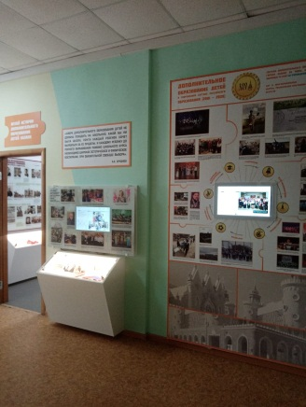
Продолжение экспозиции в коридоре центра
-11 стенд. Рассказывает о втором этапе: От внешкольного воспитания - к дополнительному образованию (1992 - 2000 годы). СПК «Заречье» (1997-2000). Муниципальное учреждение дополнительного образования детей «Центр дополнительного образования детей «Заречье» 2000-2018 годов. От подростковых клубов к «клубам по месту жительства».
-12 стенд. Здесь посетители узнают о достижениях и лучших педагогах дополнительного образования г. Казани, что нового появилось в системе дополнительного образования Казани – сегодня и перспективы развития её завтра. Размещен материал о значимых мероприятиях, посвященных 100-летнему юбилею дополнительного образования Казани. Интересные материалы расположены на 2 стендах и в витрине, дополнительный – на 2-х сенсорных панелях (фоторамках).
Для реализации поставленных задач составлена Программа развития музея:
*Комплектование фондов музея и расширение направлений поисковой работы
*Открытие новых выставок
*Написание новых тематических экскурсий.
*Создание альбомов, презентаций, видеофильмов.
Основные направления работы Совета музея:
- Продолжить научно-исследовательскую работу;
- Регулярно проводить поисковую (собирательскую) и научно-фондовую работу;
- Проведение общественно-полезной и военно-патриотической работы;
- Продолжить экскурсионно-массовую работу;
- Проводить встречи с интересными жителями района, города.
Изучение темы «История дополнительного образования детей в Казани» нами продолжается, поступают новые экспонаты, в том числе книги, журналы, газеты и другие предметы музейного значения. Они также могут стать экспонатами будущих выставок, посвящённых данной тематике. Мы надеемся, что музей будет оценен нашими коллегами, так как он несёт историческую и актуальную информацию о деятельности наших учреждений, о содержании работы с детьми по дополнительным образовательным направленностям, о достижениях в данной сфере деятельности, о ветеранах и замечательных педагогах дополнительного образования. С вашей помощью мы будем развиваться, пополняться новыми раритетами, идеями и предложениями, спасибо.
Уникальные фото и документы из Музея истории ЦДОД «Заречье»

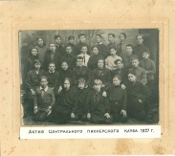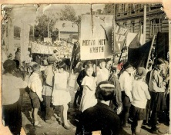

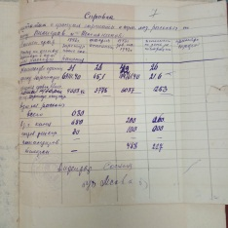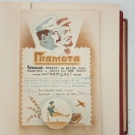

Фото из фондов Музея истории ЦДОД «Заречье»

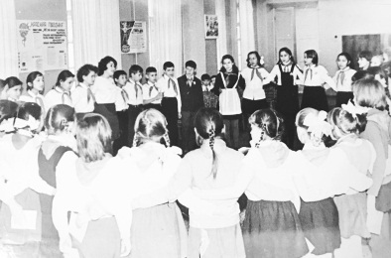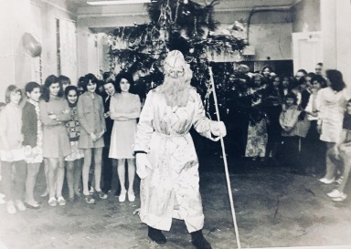
Занятие КИД начиналось с песни Новогодний праздник в районном ДПиШ

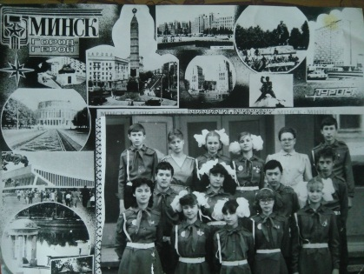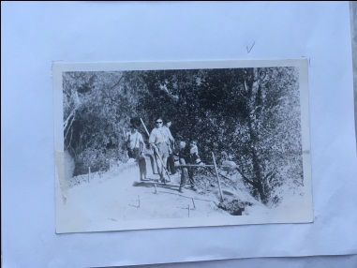
Члены РПШ «Красный галстук» в Минске Юные археологи ДПиШ

Учётная карточка школьного музея
Наименование | Музей истории дополнительного образования детей Казани. ЦДОД «Заречье», Кировского района г. Казани
Образовательное учреждение | Муниципальное бюджетное учреждение дополнительного образования ЦДОД «Заречье», Кировского района г. Казани
Субъект Российской Федерации | РТ
Адрес (индекс, населенный пункт, ул., д.) | 420033, Казань (Кировский район), Республика Татарстан  ул. Окольная, 23
Телефон с кодом города | +7 (843) 554-64-27
Музейный педагог | Володина Галина Алексеевна  Анисимова Татьяна Леонидовна
Характеристика помещения | Музей располагается в кирпичном здание, на втором этаже и занимает не большой кабинет площадью чуть более 20 кв. метром, часть экспозиции вынесена в коридор рядом с музеем - стенды, витрина, фоторамка.
Разделы экспозиций | История рождения дополнительного образования в стране и в городе Казани 1918-1930  Время становления основных центров дополнительного образования города Казани – 1940  Знаменитые люди Кировского района  История комсомольской и пионерской организации города Казани
Фонды музея | Фондовая коллекция насчитывает более 1000 подлинных экспонатов:  Это предметы по истории Дома пионеров Кировского района г. Казани и других объектов дополнительного образования, предметы старины и быта жителей Кировского района Казани - самого старейшего. Это уникальные раритеты по истории пионерии района, города Казани и страны в целом. Архивные документы по истории Домов пионеров и школьников Казани (ЦДОД), истории музыкальных и художественных учреждений Казани, учреждений туристского, юннатского, технического, спортивного профиля г. Казани и т.д.

Инвентарная книга основной фонд и Акты приема экспонатов.

Книга отзывов

Режим работы музея: По предварительной записи.

